TERENSKA NASTAVA – OSIJEK 2.A, 2.B i PŠ SOTIN

9. 11. 2012., sjeli smo u autobus i odmah osjetili da dobra atmosfera vlada,
te smo se uputi do Osijeka grada.
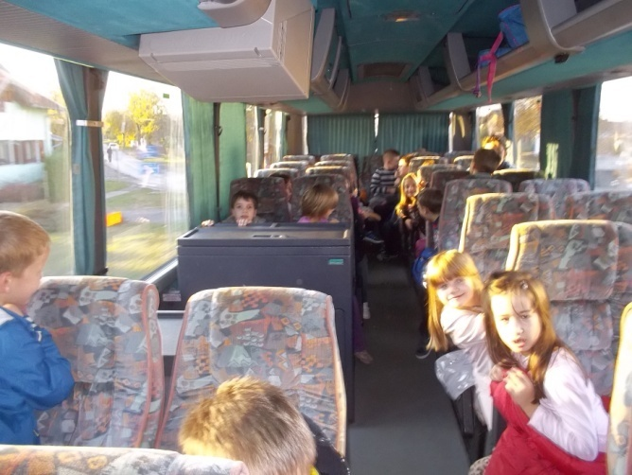
Vrijeme je bilo odlično pa se put nije otegnuo,
A svatko od nas je prije predstava noge protegnuo.
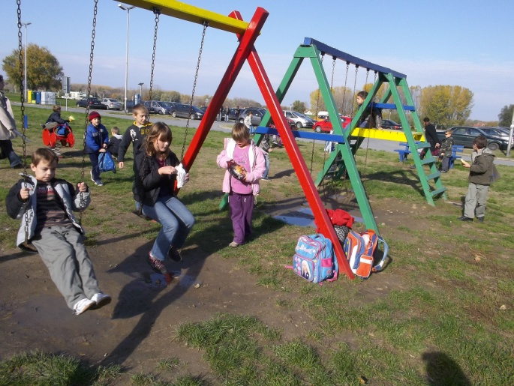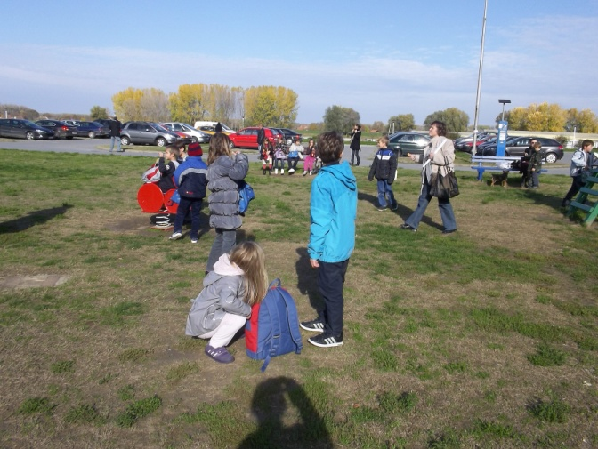
Došli smo u kazalište nasmijana lica,
A tamo nas je dočekala predstava Žar ptica.
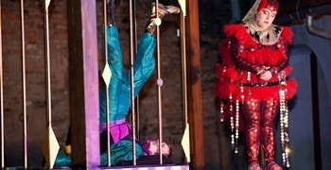
Predstava je bila zanimljiva pa je sat vremena prošlo dok si keks rekao
a već nas je na stanici novo uzbuđenje čekalo.
Na tramvaj smo požurili
i njime do centra grada pojurili.

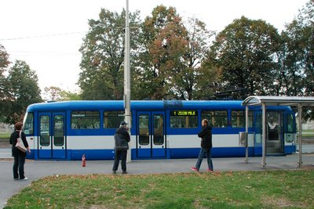

Na našem daljnjem putu
veselili smo se ZOO vrtu.
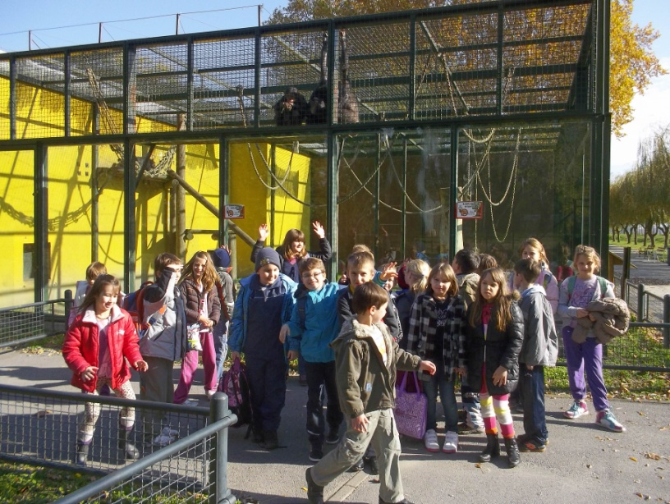
Prva skupina je imala radionicu i različite životinje su upoznali
te gdje je njihovo stanište su doznali.
Druga skupina je proživljavala javu-kao ružan san
napao ih je, ni manje ni više, ogromni pelikan.
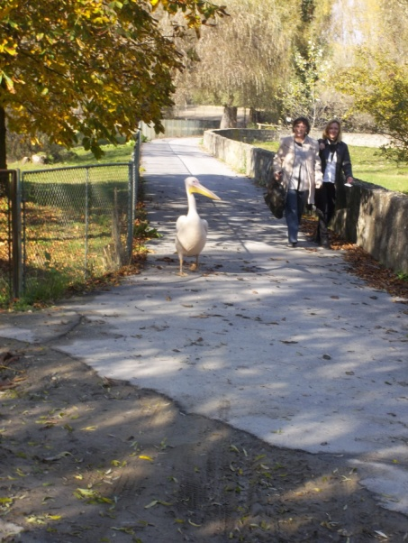
Dok su učenici iz grupa mjesta zamijenili i udobno se smjestili
Zaštitari su pelikana premjestili
Na kraju smo završili našu avanturu u veselju, uz sokiće i sendviče
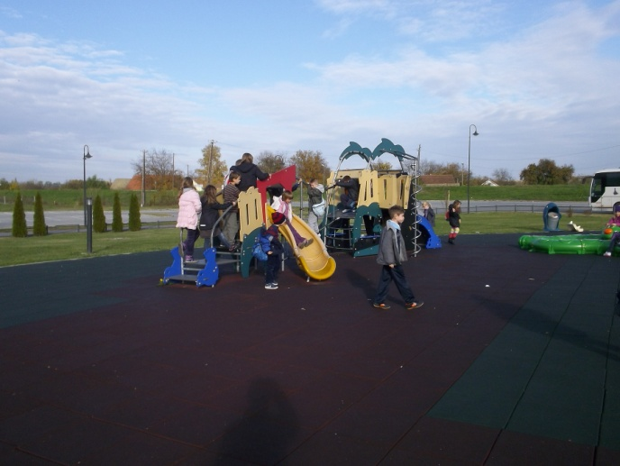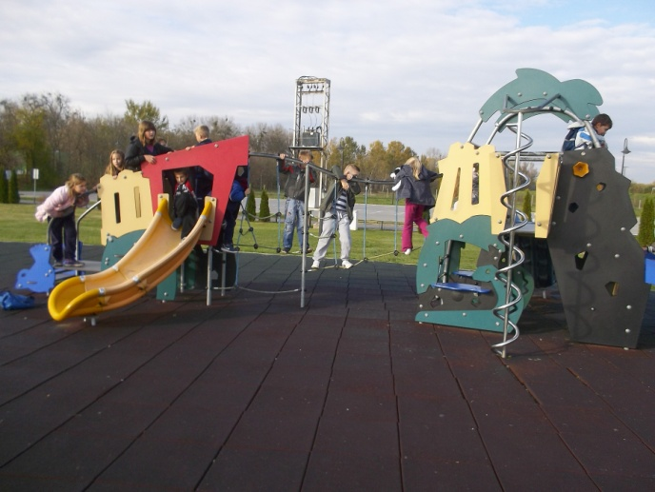
I jedva smo čekali da dođemo kući i ispričamo roditeljima svoje uzbudljive događaje i priče.
